Creación de base de datos con el nombre del almacén:

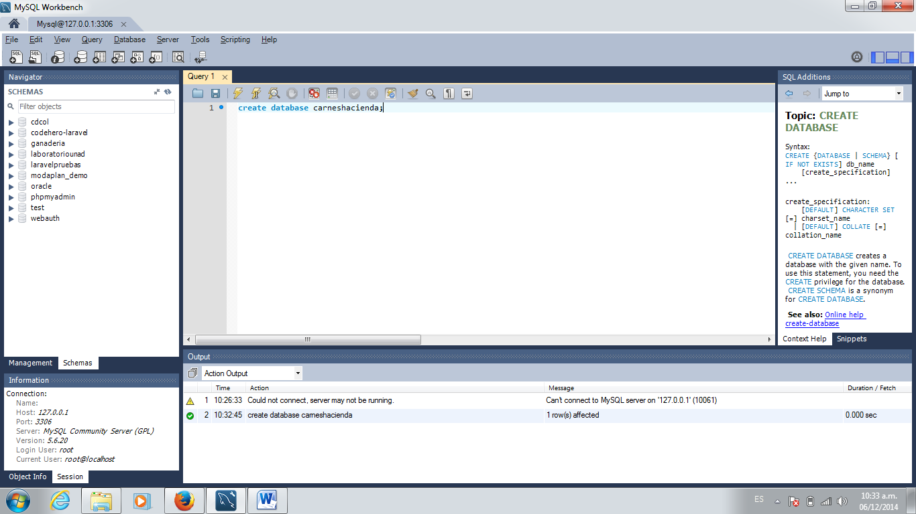

Una vez creada y seleccionada la base de datos pasaremos a crear las entidades que se plasmaron en el modelo, siempre empezaremos por las tablas padres y pasaremos a las hijas para tener un orden.

Clientes:

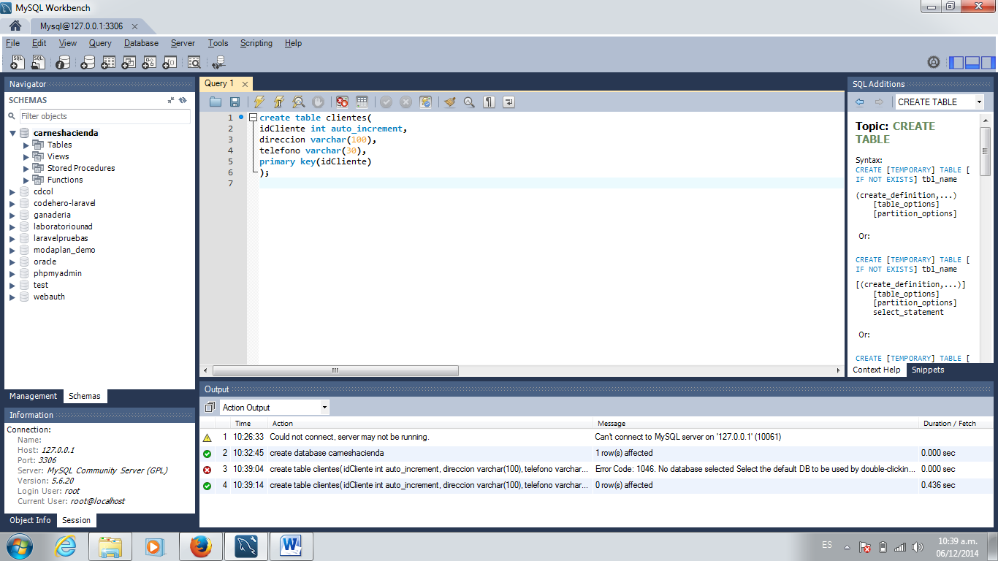

Proveedores:

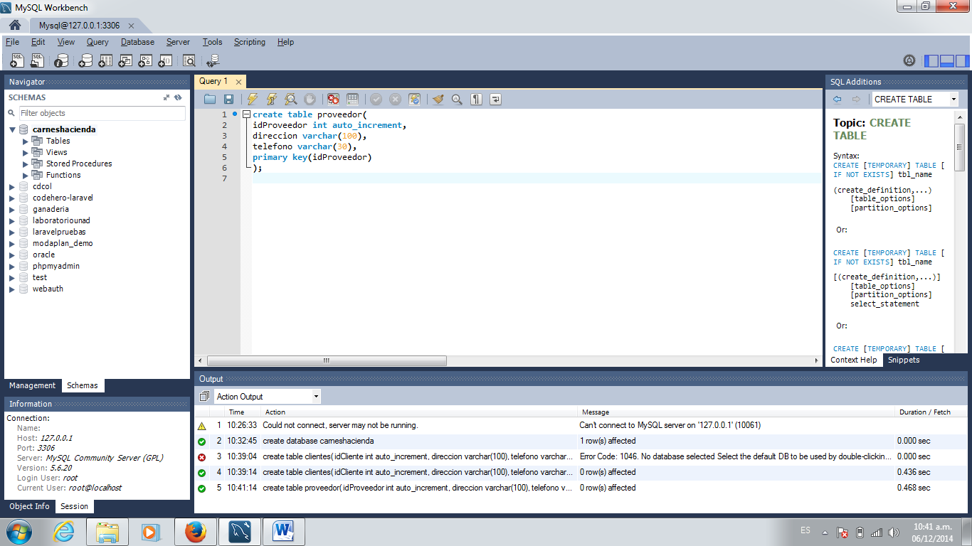

Empleados:

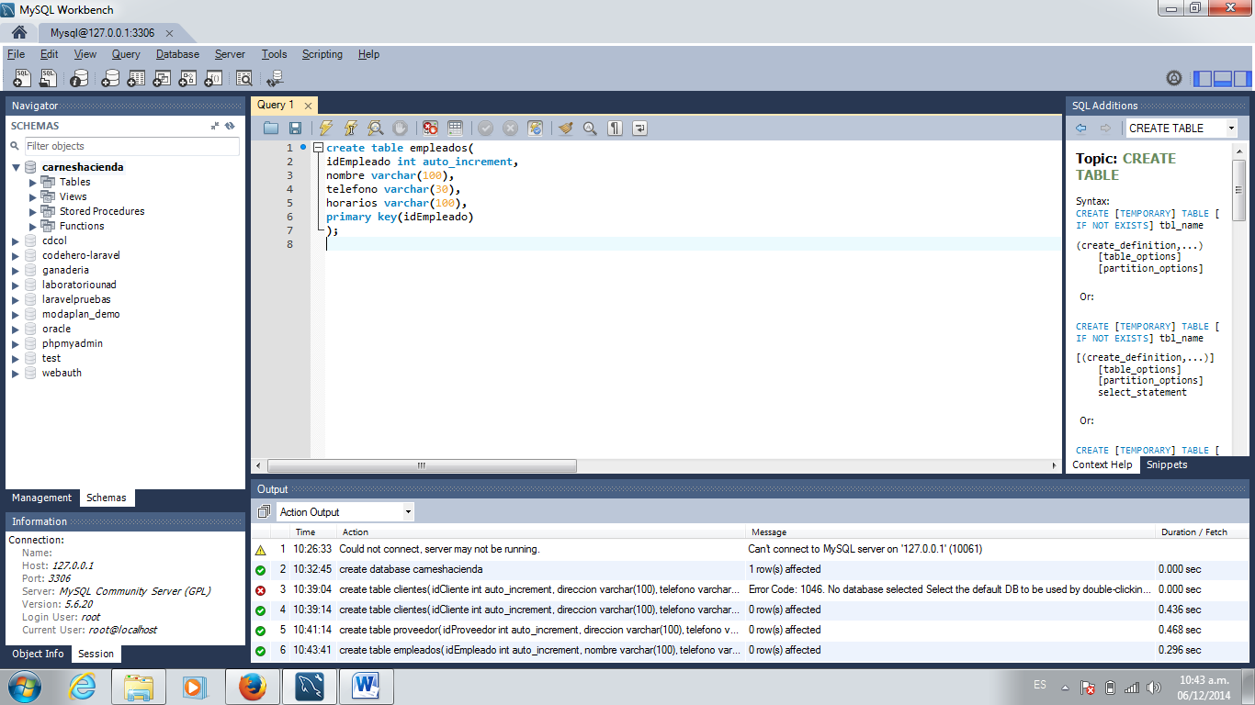

Una vez hechas las tablas padres pasaremos a las hijas, las cuales contienen o heredan la llave primaria del padre:

Cerdos_ingresos:

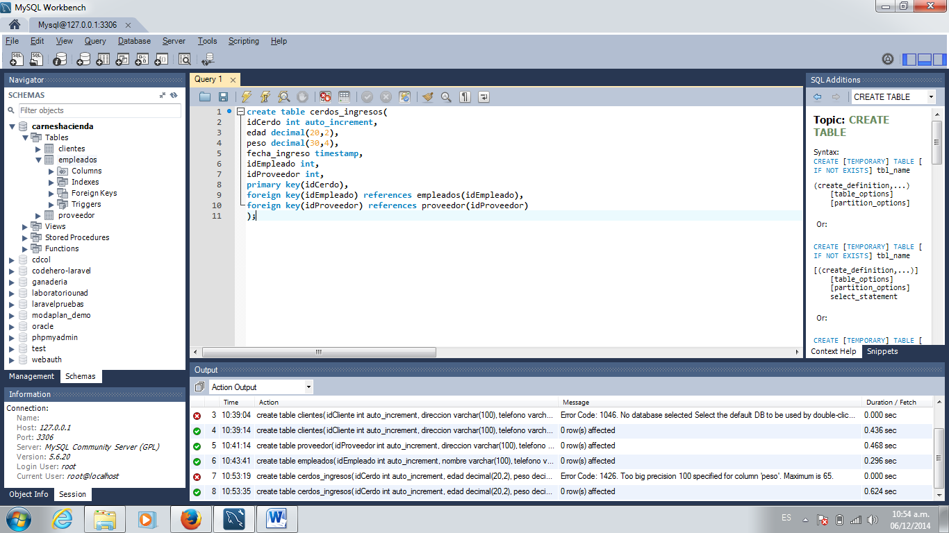

Cerdos_partes:

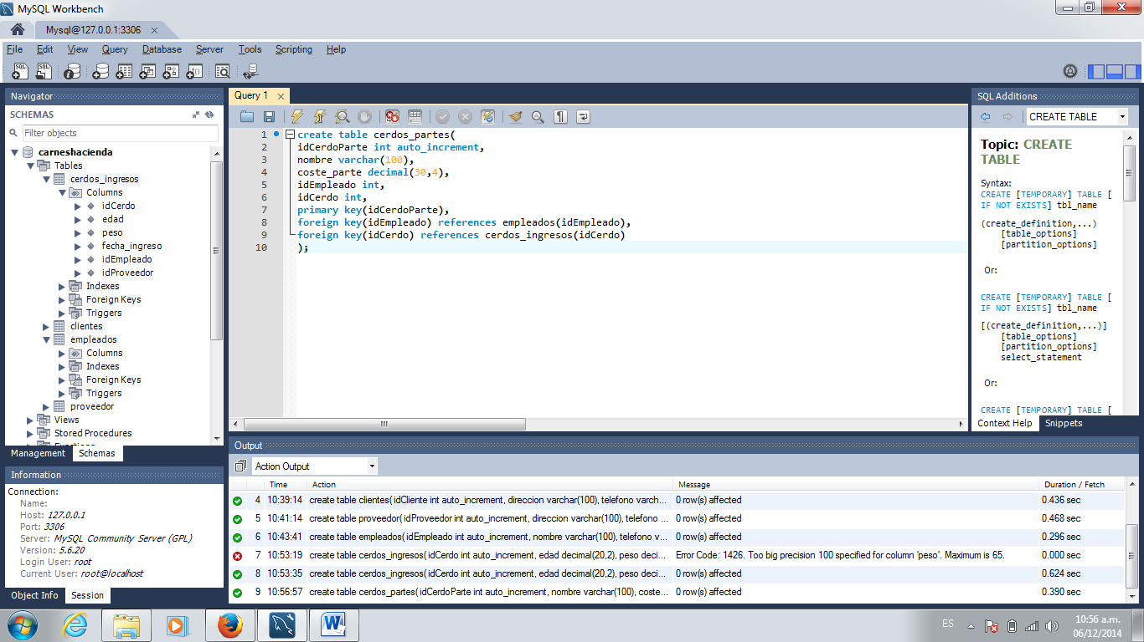

Cerdos_salidas:

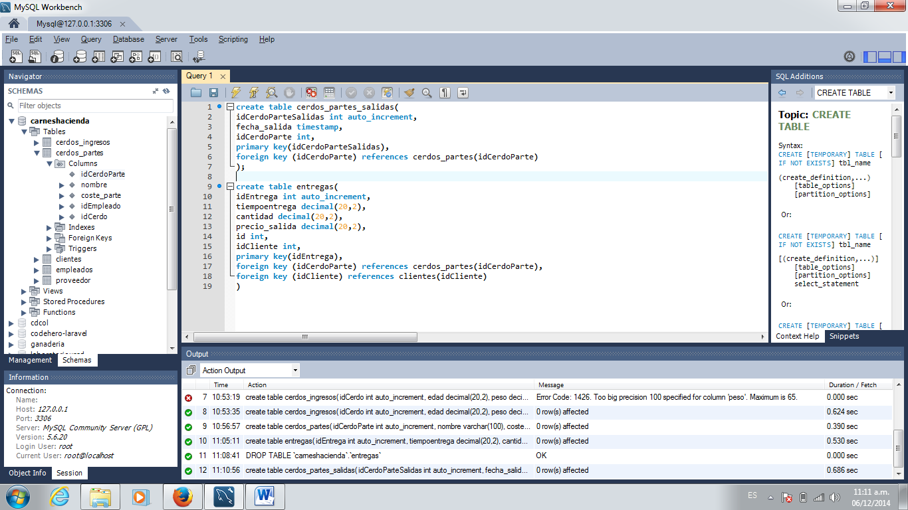

Entregas:

